坚守在抗疫一线的物业人
——记重庆三度物业服务有限公司法人 | 南川区物业协会会长陈发于抗疫事迹

2022年10月，新冠肺炎疫情再次席卷而来，打破了我区近三年来的新冠肺炎“零”确诊防线。疫情紧急，责任在肩，重庆三度物业服务有限公司总经理陈发于立即召开项目经理疫情防控专题会议，签订项目经理疫情防控责任书，要求各项目严格执行中央、市、区疫情防控领导小组的各项防控措施和区住建委的各项通知；积极配合街道、居委做好疫情防控工作；督促员工做好自身防护；紧急采购补充防疫物资；切实做好小区环境消杀工作和信息摸排工作，多措并举，全力抗疫。
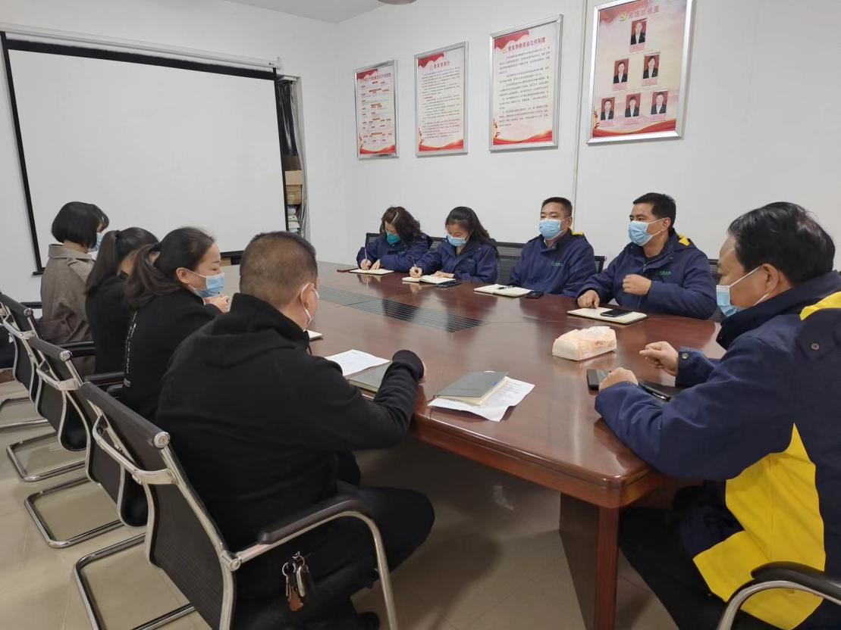

召开疫情防控专题会议

身先士卒，协助小区扩面核酸检测
恒安世纪花城小区共有住户3430户，常住人口上万人，为了方便小区和附近居民核酸采集，区疫情防控办在恒安世纪花城小区内设了2个检测点，5组检测台，除了核酸采集的医生外，其余工作全部由物业工作人员承担。除了日常的物业服务工作外，物业工作人员还要负责小区四个人行出入口和车行出入口的扫码、查码、测温、登记工作；人口信息核查工作、小区全面消杀工作、生活垃圾分类收集工作和对居家隔离人员的服务管理工作。人员极度紧缺，陈总身先士卒，一面统筹指挥公司各个物业小区的疫情防控工作，一面坚守在核酸检测现场，不管是核酸检测点现场搭建、还是秩序维护、警戒线恢复、协助信息采集等，看到什么做什么，完美诠释了“我是一块砖，哪里需要哪里搬”这句话。
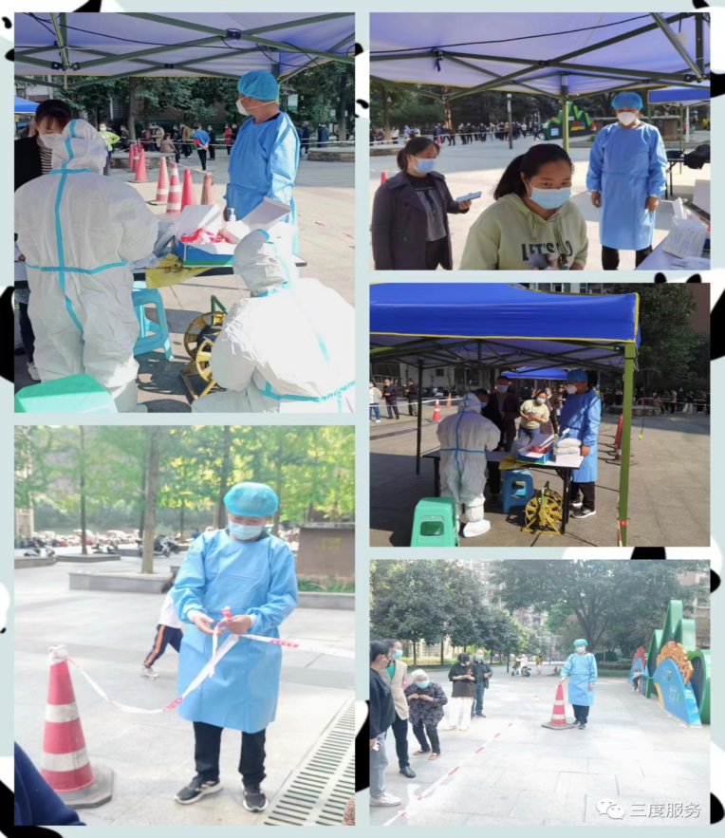
协助核酸检测
小区管控，坚守在管控前沿
11月10日凌晨，恒安世纪花城小区出现了“核酸采集混管异常”需临时管控排查，接到通知后他立即赶到小区，同时通知各部门人员快速到位，要求各部门严格按照制定的“疫情防控应急预案”分工负责，各司其职。封门、拉隔离警戒线、维护秩序、消杀、信息排查、协助上门核酸检测、安抚解释等每一项都要亲自过问，直到第二天早上9点小区管控解除。

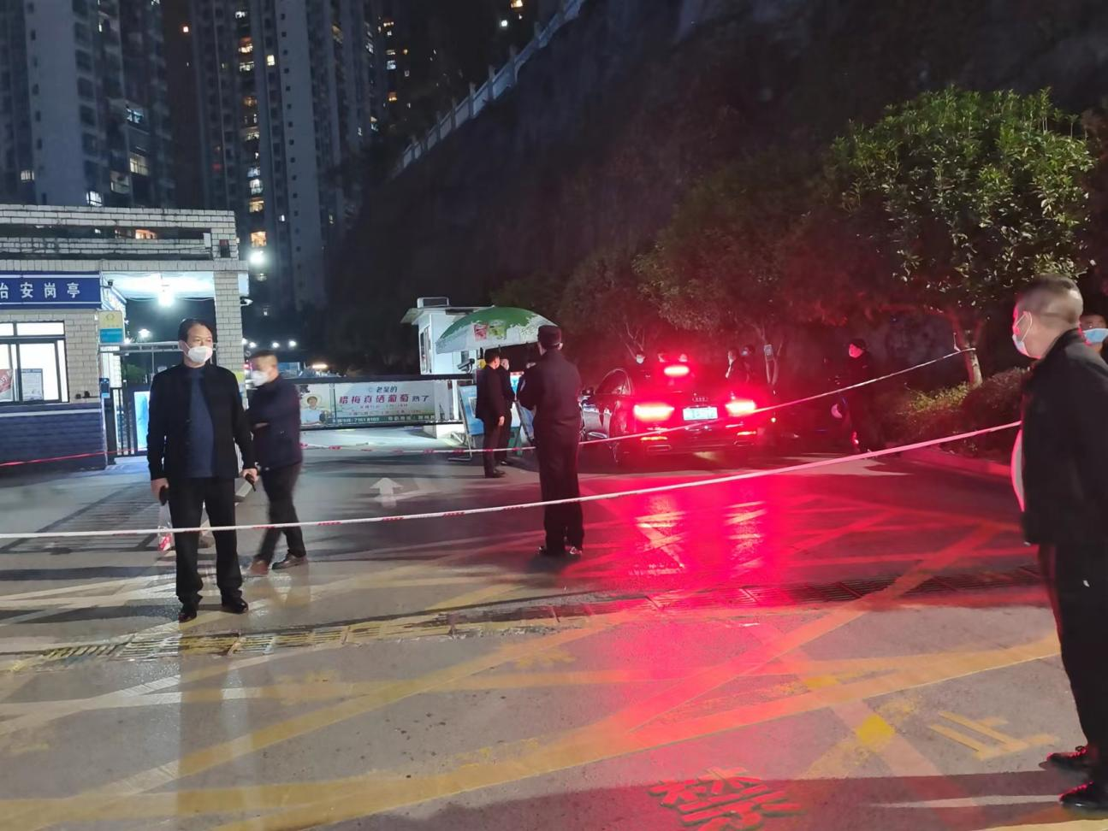

小区临时管控，坚守在车行岗

11月22日下午，因疫情防控需要，要对恒安世纪花城小区全面封控管理，小区所有人员准进不许出，连续3天分栋进行核酸检测。面对小区上万人的封控管理，责任之重，压力之大可想而知。陈总在小区管控期间，两日两夜未曾合眼，一直坚守在小区大门、车辆出入口、核酸检测现场和信息核查室。同时因小区管控公司员工需全部留岗，还关心过问公司近100名员工的吃住问题，员工明天的伙食安排好没有？晚上睡在哪点？棉被够不够？保安要错班休息，保证明天能有足够的体力和精神上班等等，事无巨细，直到小区管控结束才转到疫情防控常态工作中来。

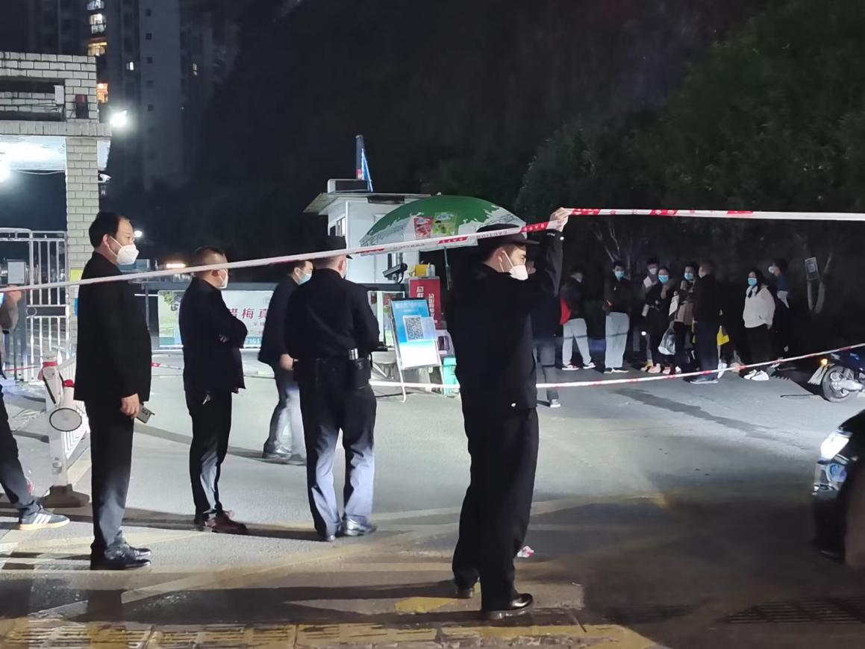

小区车岗管控

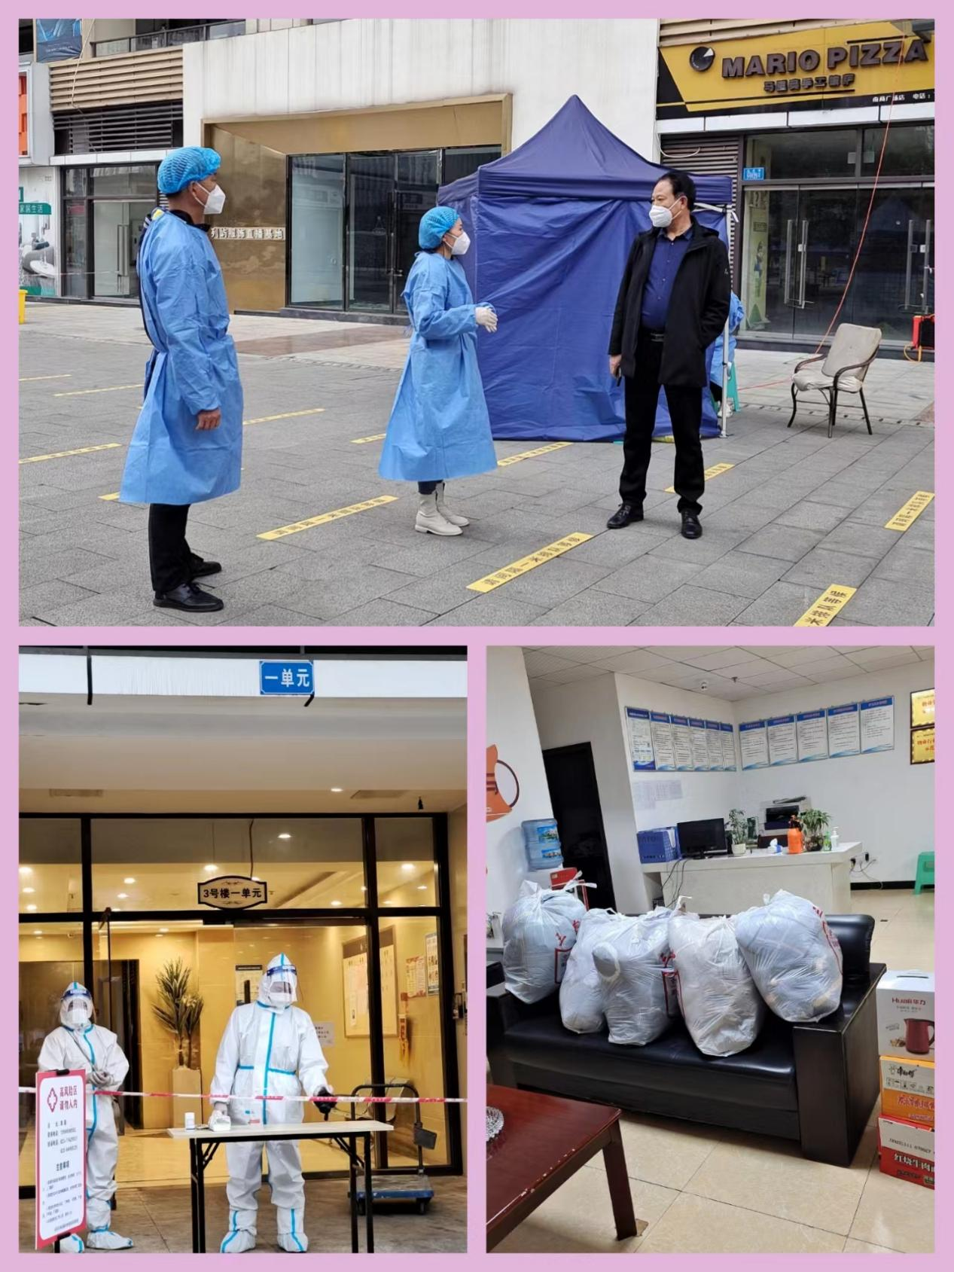
看望坚守在管控小区的一线员工

践行社会责任，彰显行业担当
在三年的疫情抗击战中，作为区人大代表，区物业协会会长，陈发于不仅践行了一个企业法人的社会责任和工作职责，更彰显了行业担当。自从新冠肺炎疫情再次卷土重来，他在切实做好公司下属物业小区的疫情防控、管控工作的同时，还在区住建委的指导下，以区物业协会的名义号召全区所有物业企业立即行动起来，全员投入到疫情抗击战中；呼吁全区业主要提前/按时缴纳物业费，与物业人携手并进，共战疫情。
编印了5000张“新冠病毒防疫指南”宣传海报免费发放给各物业小区张贴在各小区大门、电梯内，倡导广大居民要成为疫情防控责任第一人，戴口罩、主动扫码、配合测温和信息登记。到物业小区督查疫情防控工作开展情况，提醒各物业负责人要做好员工自身防护；，要求各物业服务企业管好进门关，对进入小区人员和车辆一律严格要求“扫码、亮码、测温和登记”，并强调各物业服务企业要做好“三起来”防疫措施，即门口小喇叭要放起来，小区人员信息要查起来，居家隔离人员要管起来，履行企业职责，确保小区住户的生命安全和身体健康。
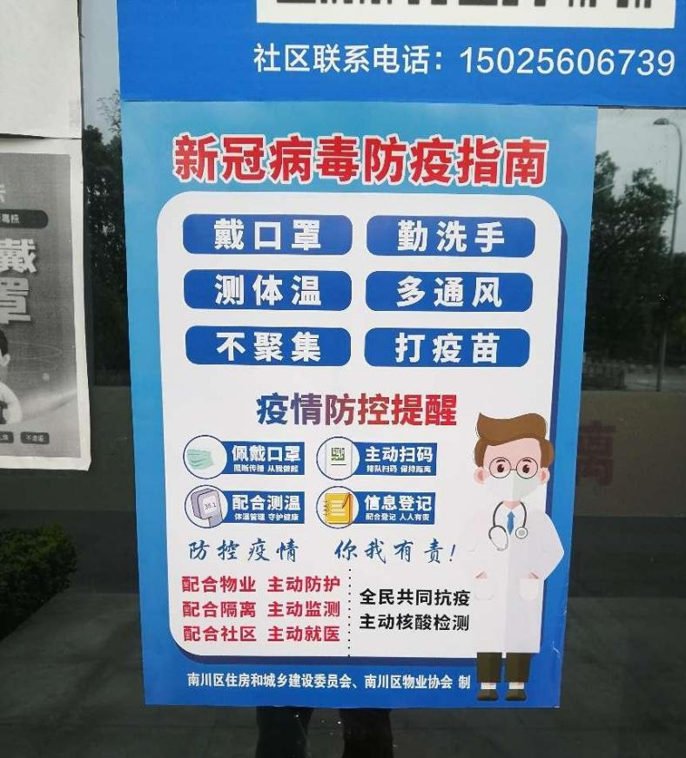
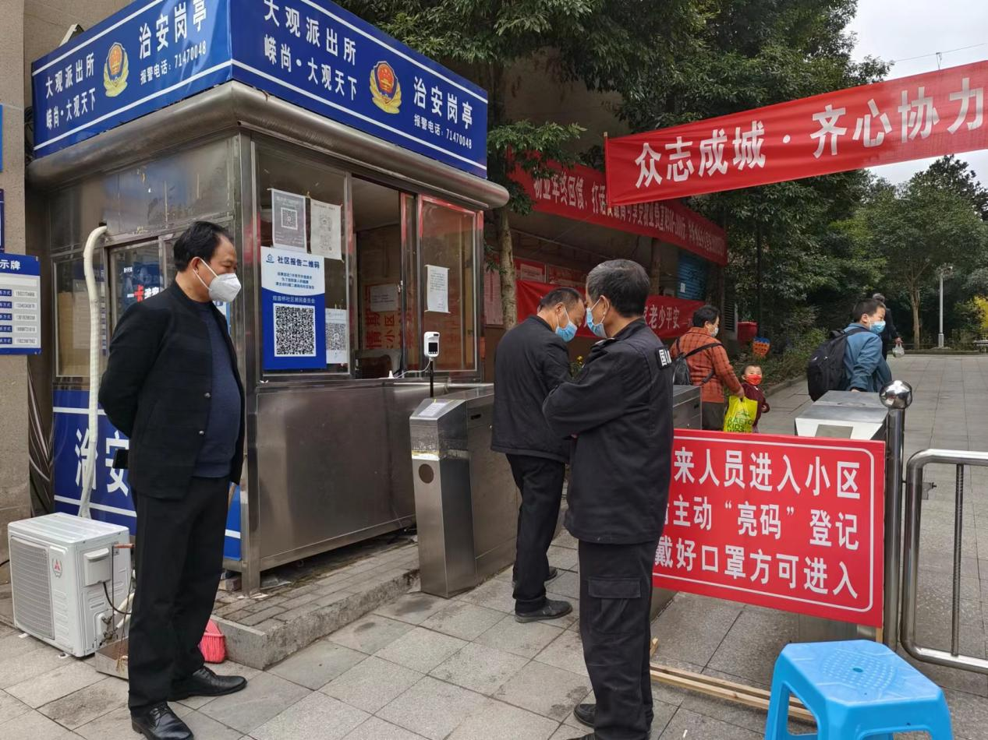
陈会长督查大观天下小区防疫工作

